"l)(tlahuacán de los Membrillos, Jalisco" ACTA DE FORMALIZACIÓN E INICIO DE LOS TRABAJOS DE AUDITORIA

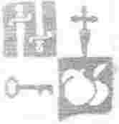Número de Auditoria: AAr.!NT-005-2C::::5
Orden de Auditoría: OIC-209-2025
Dependencia: SECRETARIA GENERAL
Acta: Al/01/2025.

-------------------------------------------------------------------------- -FOJA NÚMERO 1.
En el Municipio de lxtlahuacán de los Membrillos. Jalisco. siendo las 12:00 (DOCE) horas
con 00 (CERO) minutos, del día 23 de Octubre de 2025, e¡ C. Rafaei Emmam,ei Dávaros Solís Martín Eliseo Torres Nuño, Auditor tnterno, adscrito al Órgano Interno de Control det Ayuntamiento de lxtiahuacán de los Membrillos. Jalisco, con fundamento en 10 establecido en los artículos 109 fracción lll de la Constitución Política de los Estados
-.>nidos Mexicanos: 9 fracción 11 y ·1 O fracciones I y 11 de la Ley General de
Responsabilidades Administrativas; 106 fracción IV de la Constitución Política del Estado
de Jalisco: 3 numeral 1 fracción 111 y 52 numeral 1 fracciones I y V de la Ley de
'.=<esoo"'lsabilidades Políticas y Administrativas de! Estado de Jalisco; 8 numeral 1 fracción
, ce .a Lev de Fiscalización Superior y Rendición de Cuentas del Estado de Jalisco y sus
Municipios; 145 fracciones 111, IV, VI, XII, XVI, XVII, XIX, XX del Reglamento del Gobierno
y la Administracion Publica del Ayuntamiento Constitucional de lxtlahuacán de ros
rnernortltos. Jalisco; 27 y 33 numerai 3 del Reglamento det Sistema �....1unicipa!

Anucorrupción del Municipio de lxtlahuacán de ios Membrillos, Jalisco; en las Normas P�ofesiona!es de Auditoría; en el Marco lmegrado de Control Interno (MICI) del Estado de Jalisco· en íos manuales de organización y de procedimientos internos, en términos de lo
aue establecen los artículos 5, 12 fracción 1, 13 fracciones 1, 11, 111, V, 74 fracciones JI, 111, de la Ley del Procedimiento Administrativo del Estado de Jalisco y sus Municipios, se constituye iega!meme en las instalaciones ce Secretatiéi Genera! de! mur.ic.pro de íxtlahuacán de los Membrillos. Jalisco, ubicado en Domicilio Conocido en Calle Jardín# 2
C�ior11a Cer!tr0 de esta Municipalidad, con ei objeto de iniciar los trabajos ae auditoria a
que se refiere el oficio número OIC·209·2025 de fecha 27 de Octubre del 2025. que está dirigido a! Secretario General Lic. Mauricio Leaño Gómez, Titular de dicha dependencia. suscrito por el Titular de! Órgano Interno de Control, que contiene la orcien para realizar la auditoria con numero AAF-INT-005·2025. la cual tiene cor oojetivo la revisión de! Archivo y Resguardo de las "Actas de Cabildo" por parte de la Dependencia Municipal, a efecto de rlevar a cabo ei programa del Organo interno de Control denominado "Programa Anual
:ie, uditorias 2025": la designación del personal auditor, y la solicitud inicial de información y documentación, mismo que fue notificado en las oficinas del Instituto, el día 23 de Octubre de1 2025 como consta en et acuse de recibo del oficio y que obra en poder del Organo tnterno de Control.----------------------------·Acto seguido, el personal auditor designado solicita !a presencia dei C. Verónica Zaragoza Herrera, quien manifiesta tener el cargo de Secretaria del área de Secretada Genera! de !xtlahuacán de los Membrillos
.raiiscc . dice tener 40 años de edad, quien fue cesrqnado como enlace, por el Secretario
General Lic. Mauricio Leaño Gómez, por medio del oficio OlC-í 25-2025 de fecha 22>
1 ·veintítíés· de octubre del 2025. y se identiñca con c:-eoencial para votar. n rrerc Nl-ELIMIN OOpédida por el Instituto Nacional Electora! en ei año 2018 y viger.te a la fecha. documento en el oue aparece su fotografla nombre y firma. el cual se tiene a la
vista. se solicita copia fotostática cara ser agregada --·------------------------------------
1 •
------------------------�-------------·--------------------------------------------------- ·---------------- --·
. ' - -------------------------------------------------------- --------------------------
-------------------------------PASA LA FOJA NÚMERO 2.

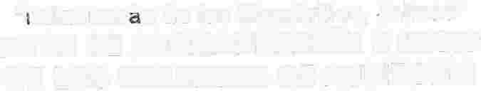"íxttahuacán de los Membrillos1 .Jalisco" ACTA DE FORMALIZACIÓN E INiCIO DE LOS TRABAJOS DE AUD!TORfA

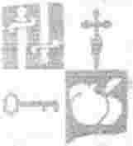Número de Audltoria: AAF.tNT-005-2025
Orden de Auditoría: OIC-209-2C2.3
Dependencia: SECRETARlA GEN=R.?,L
Acta: A.f/01/2025

------------------------------------------------------------------- ------- -------------f OJ A NÚMERO 2.
:: la presente acta con fines de identificación. y se entrega a su portador; asímlsrno, Se re
solicita aesigne dos testigos de asistencia a este acto, comunicándore que en caso de
negativa. estos serán nombrados por el personal auditor designado que actúa.---------------

-----------------------------------------------------------------------------------------------------------------------
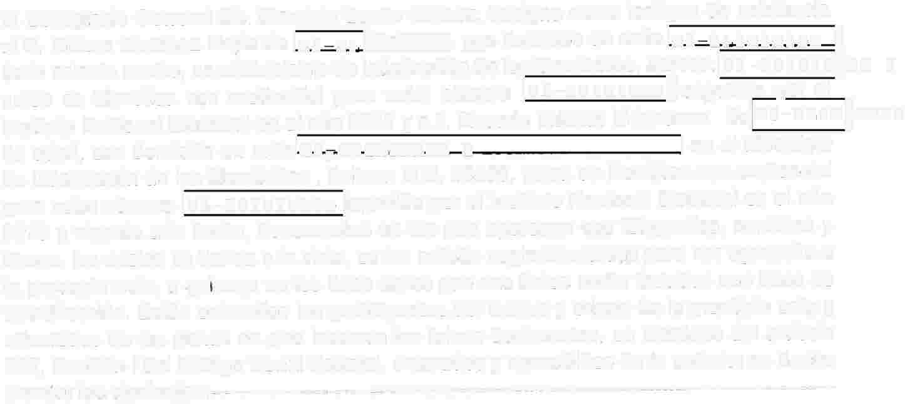-----------------------------------------------------------------------------------------------------------------------
El Secretario General Lic. Mauricio Leaño Gómez, designa como testigos de asistencia
al C. Miriam Martínez Mejía de IN2 EI ��'�· �gn domicilio en calle IN3 EI JMINADO b
de la colonia centro, en el Municipio de lxtlahuacán de los Membrillos, Jalisco,!N4-ELIMIN�DO 2
quien se identifica con credencial para votar número !NS-ELIMINADdel::flledida por e!
Instituto Nacional Electoral en el año 2017 y a J. Rosario Briones Vil.lanueva de!N6-ELIM�NADO
de edad, con domicilio en callelw;;zP:...u�u.¡¡¡,,oo � 1 en el Municipio
de lxtlahuacán de los Membrillos , Jalisco, C.P. 45850, quien se identifica con credencial para votar número !NS-ELIMINADO ���edida por el Instituto Nacional Electoral en el año
2018 y vigente a la fecha, documentos en los que aparecen sus fotografías, nombres y firmas, los cuales se tienen a la vista, se les solicita copia fotostática para ser agregada a la presente acta, a quíenes se les hace saber que sus datos serán tratados con fines de identificación. Están enterados los participantes del motivo y origen de la presente acta y advertidos de las penas en que incurren los falsos declarantes. en términos del artículo
247, fracción I del Código Penal Federal, enterados y apercibidos de lo anterior se hacen
constar los siguientes:---------------------------�--------------------------------------------------------------

--------------------------------------------------------------,---------------------------------------------------------
- ----------- -------------------- -- ----------- --- ------- --- ------HE C H OS------ - ---------- --------- --------

-------------------------------------------------------------------------------------------------------------------------

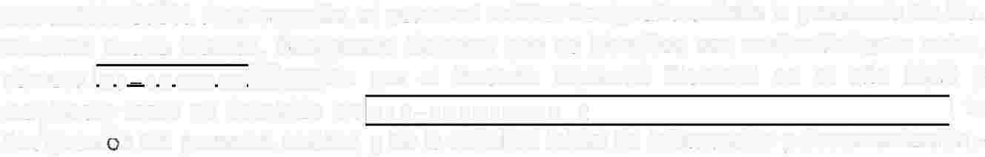ACREDITACtÓN. Acto seguido, el personal auditor designado solicita la presencia de Lic. Mauricio Leaño Gómez, Secretario General que se ídentifica con credencial para votar, número lw9 :gi.nnwAOOPWida por el Instituto Nacional Electoral en el año 2020 y
ma�ifiest�- tener su domicilio en!NlO-ELIMINADO 2 ! la
designación del personal auditor, y de la solicitud inicial de información y documentación.-
- - -- - -----------------------�----------------------------------------�-----------------------------------
---------------·-·----------------------------------·---------------·---------·--------------------
-------------:...-----------------------------------EJECUCIÓN. - Por lo anterior, a partir de esta fecha se da inicio oficialmente a los trabajos de ejecución de la auditoría AAF-005-2025, que tiene por objetivo la revisión "Archivística.. , así como también verificar el cumplimiento de objetivos y metas. ---- -- -------------- ------ - -- ----------- -------- -- -------------- ------------------- --------
-----------------------------------------------------------------------------------------------------·-----------------
-------------,-----------·--------------------------------------------
- - -------------------·-·----·---·-------------· ---------·-------------------------·-----------·---------
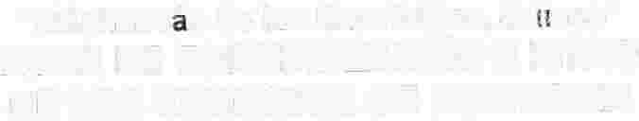"lxttahuacán de los Membrillos, Jaüscc" ACTA DE FORMAUZAClÓN E INICIO DE LOS TRABAJOS DE AUDITORIA

Número de Auditoria: AAF.INr-005-2025
orden de Auditoría: OIC-208-2025
Dependencia: SE:CRE:TAR!A GENERA ...
•Acta: Ai/O'lí2025

-------------------------------------------------------------------------PASA
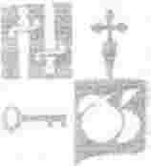LA FOJA NÚMERO 3.

--- ---- - --------------- ----------------------------------------- --- -------------------------FOJA NÚMERO 3.
REQUERIMIENTOS. - El C. Rafael Emmanuel Dávalos Solls, Auditor Interno, manifiesta
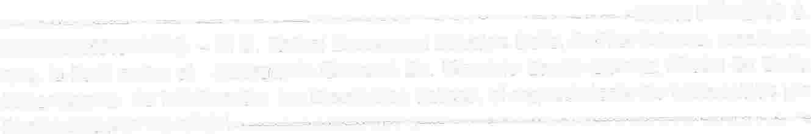aue le hará saber al Secretario General Lic. Mauricio Leaño Gómez, Titular de dicha
' '
dependencia de lxtlahuacán los Membrillos Jalisco, el requerimiento de información y/o
d :JCU menta ción vía of¡ ci a 1. ---------------------------------------------------- ----------------------------
-----------------------------------------------------------------------------------------------------------------------
----------------------�------------------------------------------------------------------------------------------------
---------------------------------------------
En uso de la palabra el Secretario G�neral Lic. Mauricio Leaño Gómez de lxtlahuacán
de los Membrillos ,Jalisco, manifiesta que está enterado del requerimiento de información y documentación referida, así como de! plazo que se le concede de 05 días hábiles contados a partir del día siguiente de la fecha de notificación del oficio OIC-209-2025 de fecha 23 de octubre del 2025. ---------------------------------------------------------------------------
-------------Adicionalmente, se hace mención a la prosecución de esta auditoria y se
generarán datos personales catalogados como información "Confidencial" y en su caso información "Reservada'', y en ello la obligación de los sujetos obligados y adoptar los procedimientos adecuados para el manejo de la información, misma que será de libre acceso hasta el tanto se culmine el proceso de Auditoría; esto con fundamento en los Artículos 2, 17 numeral 1 fracciones 1, 25 fracción XV y 26 fracción IV de la Ley de
Transparencia y Acceso a la Información Pública del Estado de Jalisco y sus Municipios;
en correlación con el artículo 98 fracción 11 de la Ley de Procedimiento Administrativo del Estado de Jalisco y sus Municipios. Se hace mención de que la presente acta constituye un acto administrativo generado por la autoridad competente en sede administrativa, contemplado y regulado por las leyes y reglamentos competentes en la materia en la
especie, los artículos 1, 4 de la Ley de Gobierno y la Administración Pública Municipal del
Estado de Jalisco. en correlación en lo que precisa el numeral 1, 3, 5, 8, 12 y 13 de la Ley de Procedimiento Administrativo del Estado de Jalisco y sus Municipios; artículo 61 fracciones V, Vl, XIII, XV, XXIV del Reglamento del Gobierno y la Administración Publica del Ayuntamiento Constitucional de lxtlahuacán de los Membrillos, Jalisco y por supiencia el código de procedimientos civiles del Estado de Jalisco.------------------------------------------
------------------------------------------------------------------------------------ -----------------------------------
-----------------------------------------------------------------------------------------------·----------------------
------------------------------------------------------------------- ---------------------------------------------------

Se leyó y explicó eí contenido de la presente acra y sin más hechos que cor-star, se cierra i:;;. ..,.,.s:-r..;ao a ias 12:00 (doce) horas de! dia 'fecha 23 de octubre dei :2025. Se levanta en tres tantos y se firma en todas sus fojas al margen y a! calce por cada uno de los que en ella intervinieron para su constancia. Se encrega un ejemptar con firmas autócratas el
Secretario General Lic. Mauricio Leaño Gón,ez de lxtlanuacán de los Membntíos ---------

"lxtlahuacán de los Membrillos, Jatisco'' ACTA DE FORMALIZACIÓN E INICiO DE LOS TRABAJOS DE AUDITORIA

Número de Auditoria: ..::..AF.INT-005-202�
orden de Auditoría: OiC-20S·-2025
Dependencia: SECRETARI.A_ GENERl-,L
Acta: AI/Oí/2025

----------------------------------------------------------------------------------------���

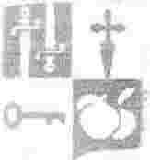------------------------------------------------------------------ ----------------PASA LA F OJ .!::..
NÚMERO 4

-------------------------------· --------------------------------------------------------- --FOJA N Úl\11E RO A..
--------------------------------- -------------t=lf{IVI.A.S�------------------------------------------------

L�e'atioGómez.
Secre lo General
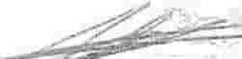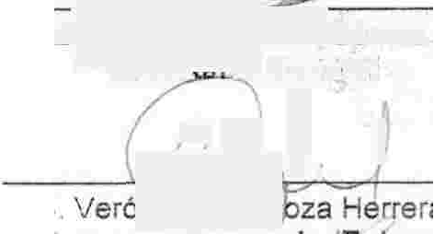�/");
�D- I

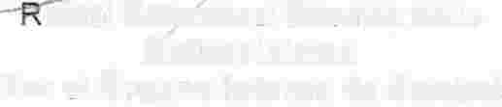afael Emmanueí Dávalos Sol!s
Auditor Interno
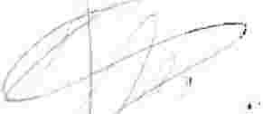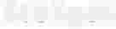Por ei Órgano interno de Control

1 \,.
Testigos

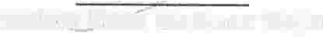Miriam lliarra Martinez Mejia J. Rosario Briones Villanueva.

La presente hoja de firmas, forma parte integral del Acta Al/01/2025, de formalización e Inicio de
los trabajos de Auditoria número AAF-005-2025, que consta de 4 fojas útiles.
-----FIN DEL ACTA.
FUNDAMENTO LEGAL

1.- ELIMINADA la Clave de elector, por ser un dato identificativo de conformidad con los artículos 3.2 fracción 11 inciso "a" y
21.1 fracción I de la LTAIPEJM, artículo 3.1 fracción IX de la LPDPPSOEJM y Lineamiento Quincuagésimo Octavo fracción I
de los LGPPICR.

2.- ELIMINADA la edad, por ser un dato identificativo de conformidad con los artículos 3.2 fracción 11 inciso "a" y 21.1 fracción I de la L TAIPEJM, artículo 3.1 fracción IX de la LPDPPSOEJM y Lineamiento Quincuagésimo Octavo fracción I de los LGPPICR.

3.- ELIMINADO el domicilio de un particular, por ser un dato identificativo de conformidad con los artículos 3.2 fracción 11 inciso "a" y 21.1 fracción I de la LTAIPEJM, artículo 3.1 fracción IX de la LPDPPSOEJM y Lineamiento Quincuagésimo Octavo fracción I de los LGPPICR.

4.- ELIMINADO el domicilio de un particular, por ser un dato identificativo de conformidad con los artículos 3.2 fracción 11 inciso "a" y 21.1 fracción I de la LTAIPEJM, artículo 3.1 fracción IX de la LPDPPSOEJM y Lineamiento Quincuagésimo Octavo fracción I de los LGPPICR.

5.- ELIMINADA la Clave de elector, por ser un dato identificativo de conformidad con los artículos 3.2 fracción 11 inciso "a" y
21.1 fracción I de la LTAIPEJM, artículo 3.1 fracción IX de la LPDPPSOEJM y Lineamiento Quincuagésimo Octavo fracción I
de los LGPPICR.

6.- ELIMINADA la edad, por ser un dato identificativo de conformidad con los artículos 3.2 fracción 11 inciso "a" y 21.1 fracción I de la LTAIPEJM, artículo 3.1 fracción IX de la LPDPPSOEJM y Lineamiento Quincuagésimo Octavo fracción I de los LGPPICR.

7.- ELIMINADO el domicilio de un particular, por ser un dato identificativo de conformidad con los artículos 3.2 fracción 11 inciso "a" y 21.1 fracción I de la LTAIPEJM, artículo 3.1 fracción IX de la LPDPPSOEJM y Lineamiento Quincuagésimo Octavo fracción I de los LGPPICR.

8.- ELIMINADA la Clave de elector, por ser un dato identificativo de conformidad con los artículos 3.2 fracción 11 inciso "a" y
21.1 fracción I de la LTAIPEJM, artículo 3.1 fracción IX de la LPDPPSOEJM y Lineamiento Quincuagésimo Octavo fracción I
de los LGPPICR.

9.- ELIMINADA la Clave de elector, por ser un dato identificativo de conformidad con los artículos 3.2 fracción 11 inciso "a" y
21.1 fracción I de la LTAIPEJM, artículo 3.1 fracción IX de la LPDPPSOEJM y Lineamiento Quincuagésimo Octavo fracción I
de los LGPPICR.

10.- ELIMINADO el domicilio de un particular, por ser un dato identificativo de conformidad con los artículos 3.2 fracción II inciso "a" y 21.1 fracción I de la LTAIPEJM, artículo 3.1 fracción IX de la LPDPPSOEJM y Lineamiento Quincuagésimo Octavo fracción I de los LGPPICR.

* "LTAIPEJM: Ley de Transparencia y Acceso a la Información Pública del Estado de Jalisco y sus Municipios.
LPDPPSOEJM: Ley de Protección de Datos Personales en Posesión de Sujetos Obligados en el Estado de Jalisco y sus
Municipios.
LGPPICR: Lineamientos Genenerales para la Protección de la Información Confidencial y Reservada que deberán observar los sujetos obligados previstos en la Ley de Transparencia y Acceso a la Información Pública del Estado de Jalisco y sus Municipios."

Realizada con el programa TEST DATA, Generador de Versiones Públicas, desarrollado por el Gobierno Municipal de Guadalajara y con la colaboración del Instituto de Transparencia, Información Pública y Protección de Datos Personales del Estado de Jalisco.

